Министерство науки и высшего образования Российской Федерации

Федеральное государственное бюджетное образовательное учреждение

высшего образования

**«КУБАНСКИЙ ГОСУДАРСТВЕННЫЙ УНИВЕРСИТЕТ»**

**(ФГБОУ ВО «КубГУ»)**

**Факультет компьютерных технологий и прикладной математики**

**Кафедра вычислительных технологий**

**ЛАБОРАТОРНАЯ РАБОТА №17-18**

**Дисциплина: Нейросетевые и нечеткие модели**

Работу выполнил: _________________________________Мингазетдинов Р.Р.

Направление подготовки: 02.03.02 Фундаментальная информатика и информационные технологии

Преподаватель: ______________________________________А.А. Крамаренко

**Цель работы:** изучить методику разработки гибридных систем с использованием среды визуального моделирования *Anfis Matlab.*

**Вариант задания:**



1. Подготовить обучающие данные, сохранить их в виде *.dat – файла. (смотреть рисунок 1)

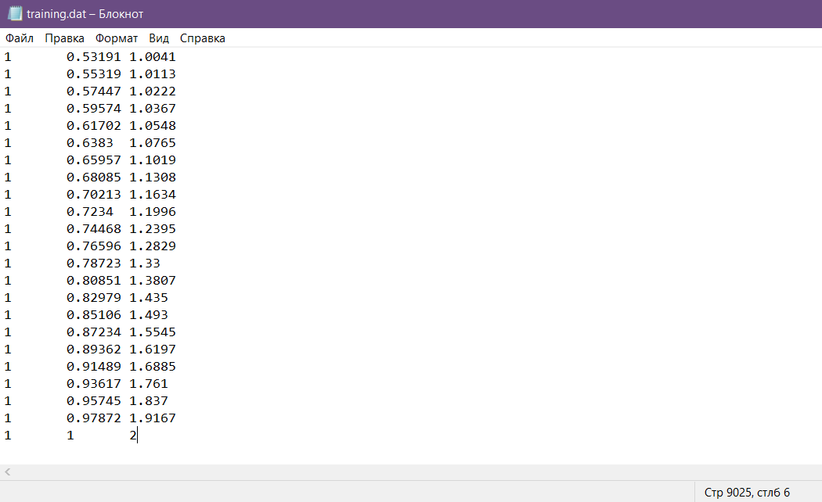

Рисунок 1 – Обучающие данные

1. Сгенерировать структуру ННС. (смотреть рисунок 2)

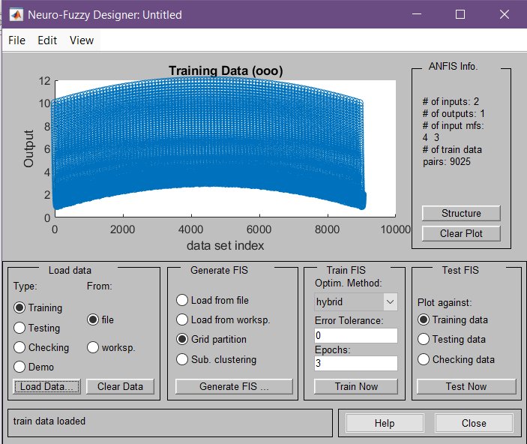

Рисунок 2 – Меню Anfis с сгенерированной ННС

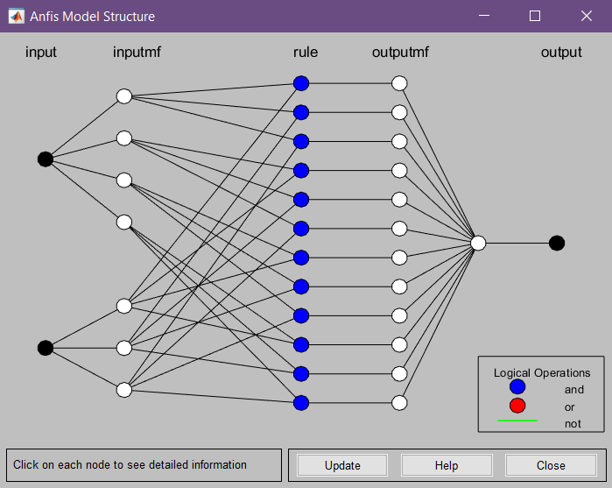

Рисунок 3 – Структура смоделированной нейронной сети

1. Обучить ННС с использованием гибридного метода. (смотреть рисунок 5)

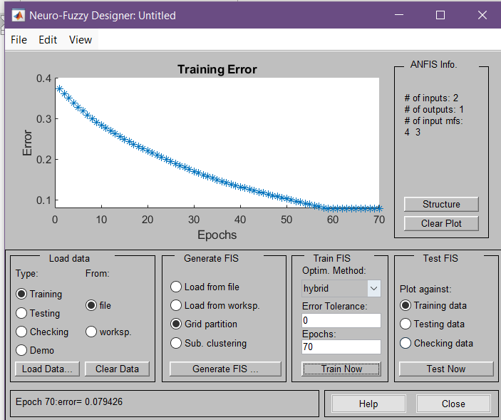

Рисунок 5 – Процесс обучения модели

1. Выполнить оценку адекватности построенной нечеткой модели гибридной сети. (смотреть 6)

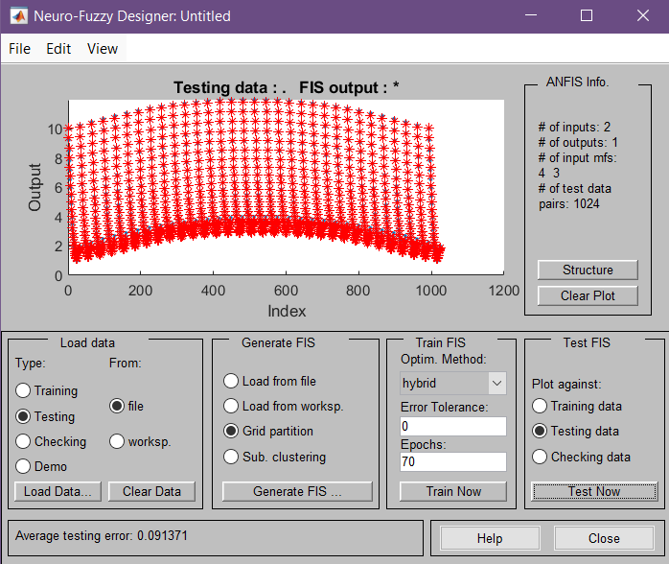

Рисунок 5 – Оценка адекватности на тестовых данных

1. Последнее, что необходимо было сделать – это построить таблицу с результатами экспериментальных исследований над моделью: для разных наборов исходных данных x1 и x2 рассчитываем точные значения d = f(x1, x2); затем для разных типов ФП входных переменных определяем выходные значения y и ошибки e = (y – d)^2 модели. (смотреть таблицу 1)

|  |  |  |  |  |  |  |  |  |  |
| --- | --- | --- | --- | --- | --- | --- | --- | --- | --- |
| *№* | *Входные значения функции* | | *Точное значение* | *Gaussmf* | | *trimf* | | *Gauss2mf* | |
| *X1* | *X2* | *d* | *y* | *e* | *y* | *e* | *y* | *e* |
| 1 | -0.8 | -0.8 | 8.48 | 8.47 | 0.0001 | 8.45 | 0.0009 | 8.52 | 0.0016 |
| 2 | -0.6 | -0.6 | 7.12 | 7.13 | 0.0001 | 7.11 | 0.0009 | 7.04 | 0.0064 |
| 3 | 0 | 0 | 4 | 3.98 | 0.0004 | 3.91 | 0.0081 | 3.95 | 0.0009 |
| 4 | 0.6 | 0.6 | 2.34 | 2.30 | 0.0016 | 2.35 | 0.0001 | 2.26 | 0.0064 |
| 5 | 0.8 | 0.8 | 2.08 | 2.14 | 0.0036 | 2.16 | 0.0064 | 2.24 | 0.0256 |

Таблица 1 – Таблица с результатами

**Вывод:** изучил методику разработки гибридных систем с использованием среды визуального моделирования *Anfis Matlab.*